|  |
| --- |
| **SPRINT 2: Desarrollo del Backend** |

|  |  |
| --- | --- |
| **Identificación Proyecto** | |
| Nombre Proyecto: | Banco Essence |
| Número Equipo: | Grupo 02 |
| **Integrantes del equipo** | |
| Rol  (Líder-Desarrollador – Cliente) | Nombre |
| Desarrollador – Cliente | Weimar Moisés Alvarez Cardona |
| Desarrollador – Cliente | Olga Lucia Fuentes Silva |
| Desarrollador – Cliente | Oscar Iván Jaimes Mora |
| Desarrollador – Cliente | Oscar Rodolfo Matamoros Garzón |
| Desarrollador – Cliente | Cristian Camilo Rey Cahuana |
|  |  |

|  |
| --- |
| **Evidencia construcción del Backend** |

|  |  |  |
| --- | --- | --- |
|  |  |  |

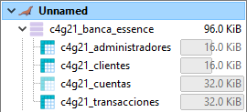

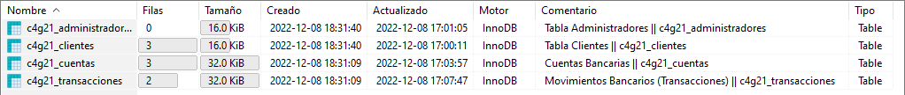

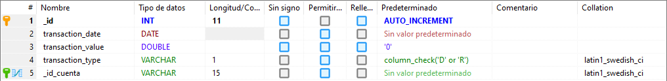

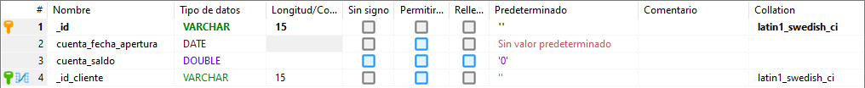

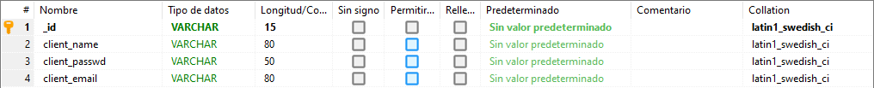

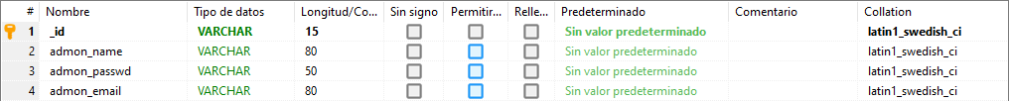

|  |  |
| --- | --- |
|  |  |

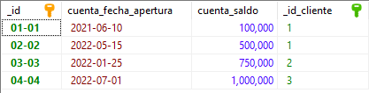 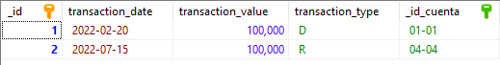

|  |
| --- |
| **Evidencias de los “endpoint” con el consumo de recursos del API REST** |

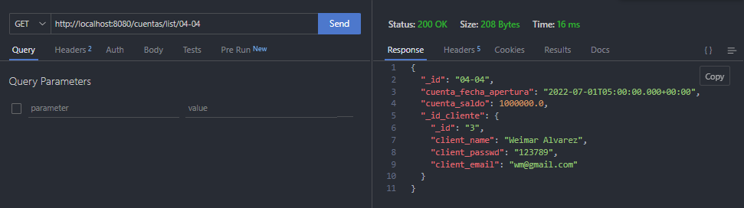

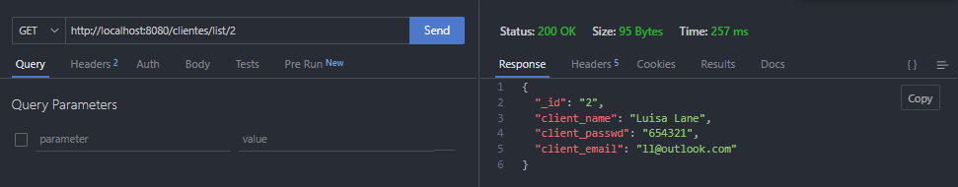

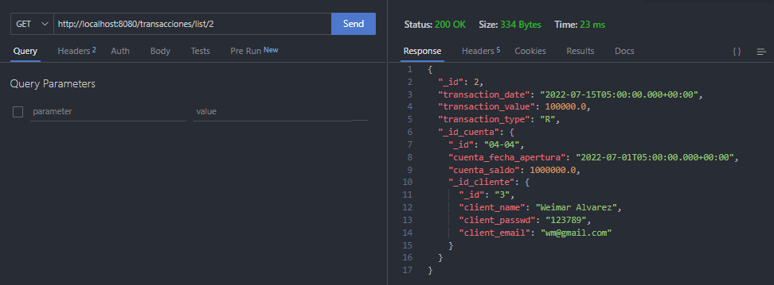

|  |  |
| --- | --- |
|  |  |

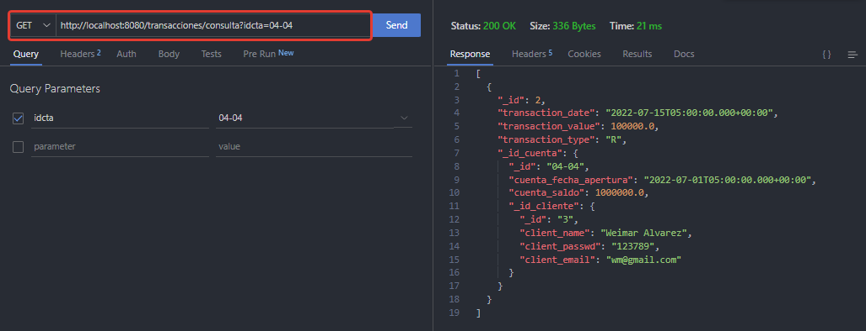

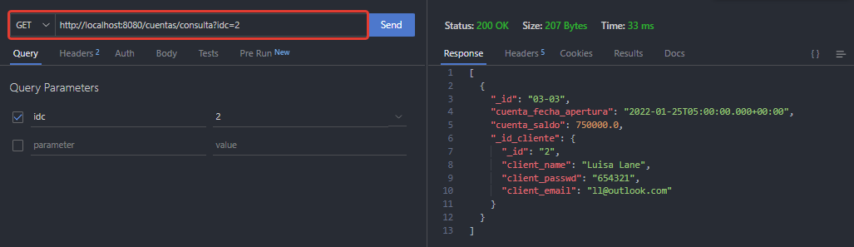

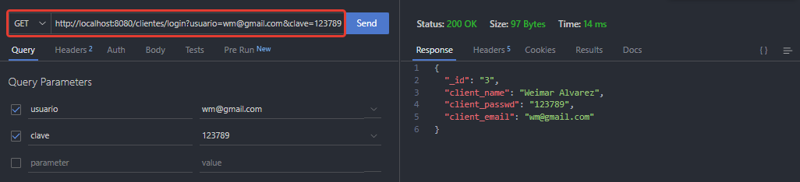

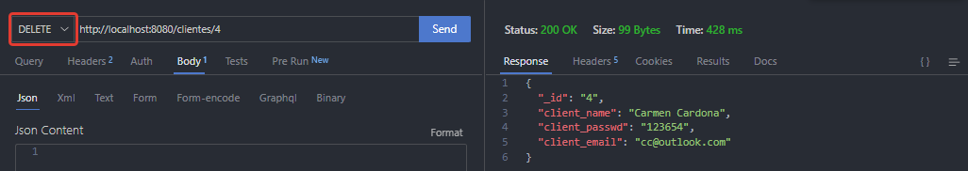

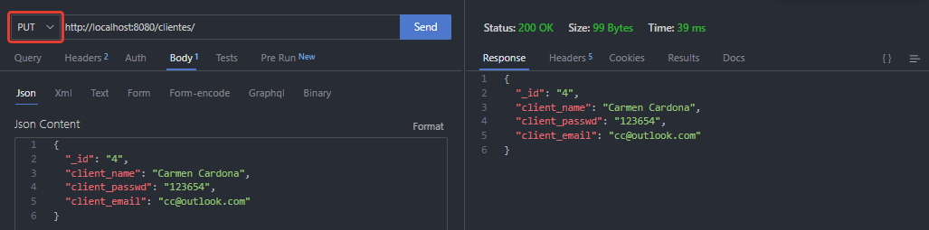

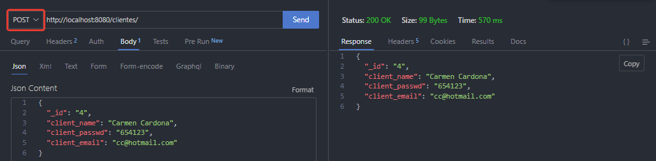

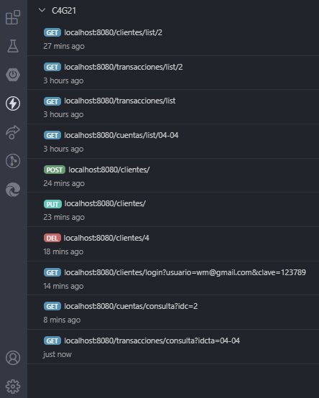

|  |
| --- |
| **Evidencia GitLab o GitHub** |